***Промежуточная аттестация по математике 6 класс***

1. 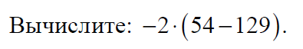
2. 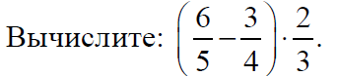
3. 
4. 

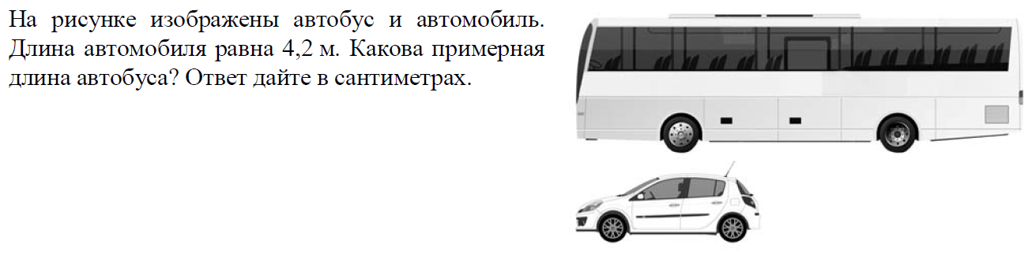

1. 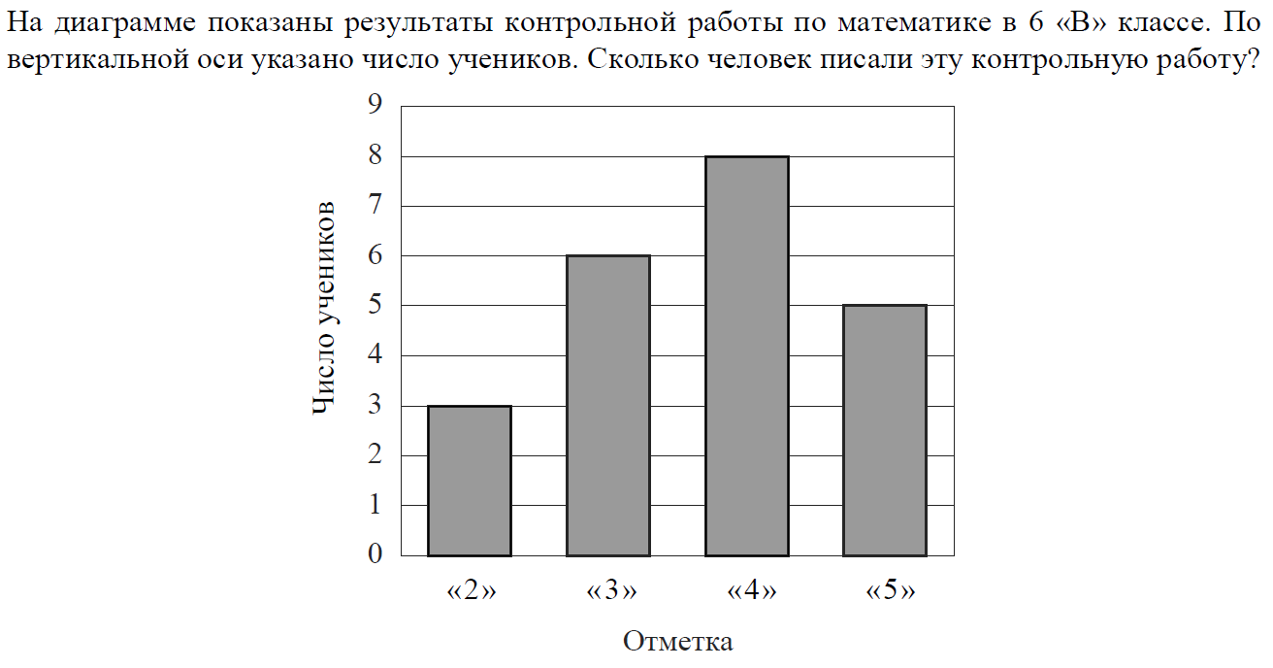



1. 